## 训练36　垂直地域分异规律

流石滩是位于雪线之下的过渡地带，是高山地区独有的生态系统，通常由大大小小的石块堆积而成，植被稀疏，但零星生长的植被特有性强，演化出新物种的概率高。下图示意某山地等高线、7月等温线及雪线分布。据此完成1～3题。

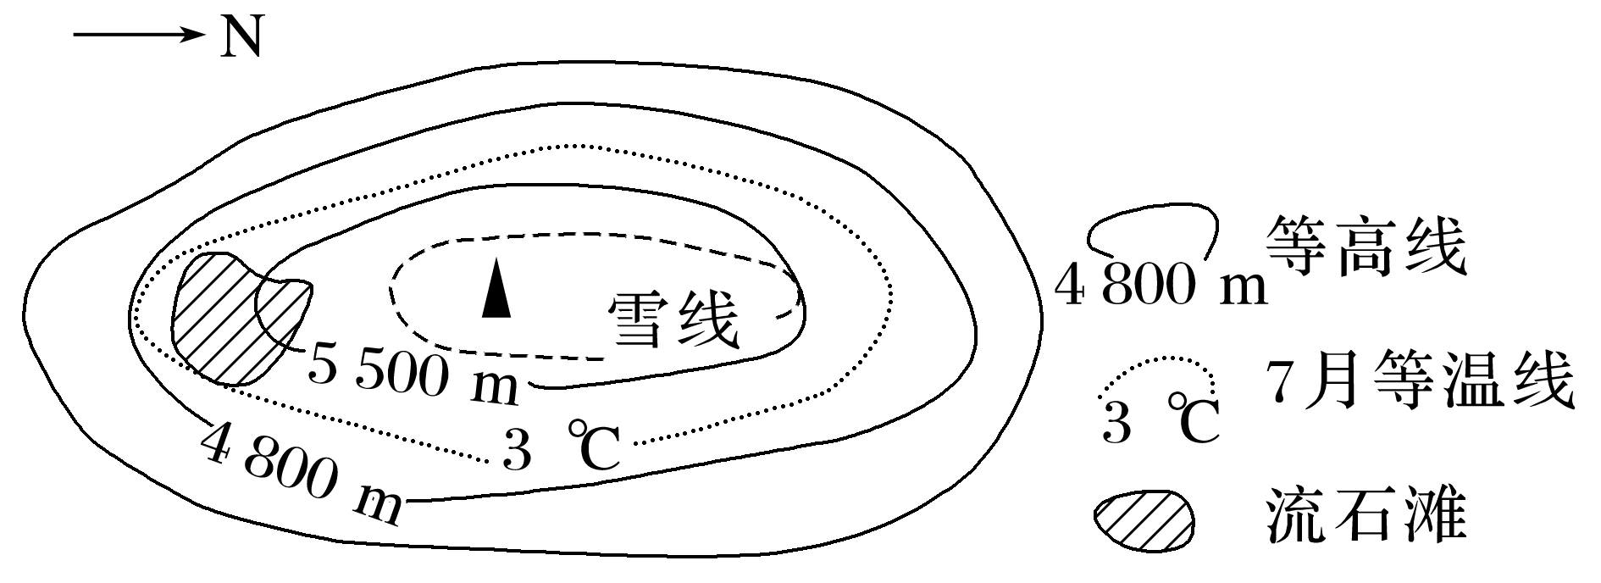

1．图示流石滩最可能出现在(　　)

A．积雪冰川带 B．高山草甸带

C．疏草寒漠带 D．灌丛草甸带

2．图示流石滩最可能位于(　　)

A．北半球的迎风坡 B．北半球的阴坡

C．南半球的背风坡 D．南半球的阳坡

3．流石滩生长的植被演化出新物种概率高的原因是(　　)

A．植被生长季较短 B．物种之间交流困难

C．人类活动干扰小 D．气候垂直差异明显

秦岭—大巴山是我国重要的南北地理分界线和生态过渡带。下图示意沿秦巴山地某南北方向剖面上的物种丰富度。据此完成4～6题。

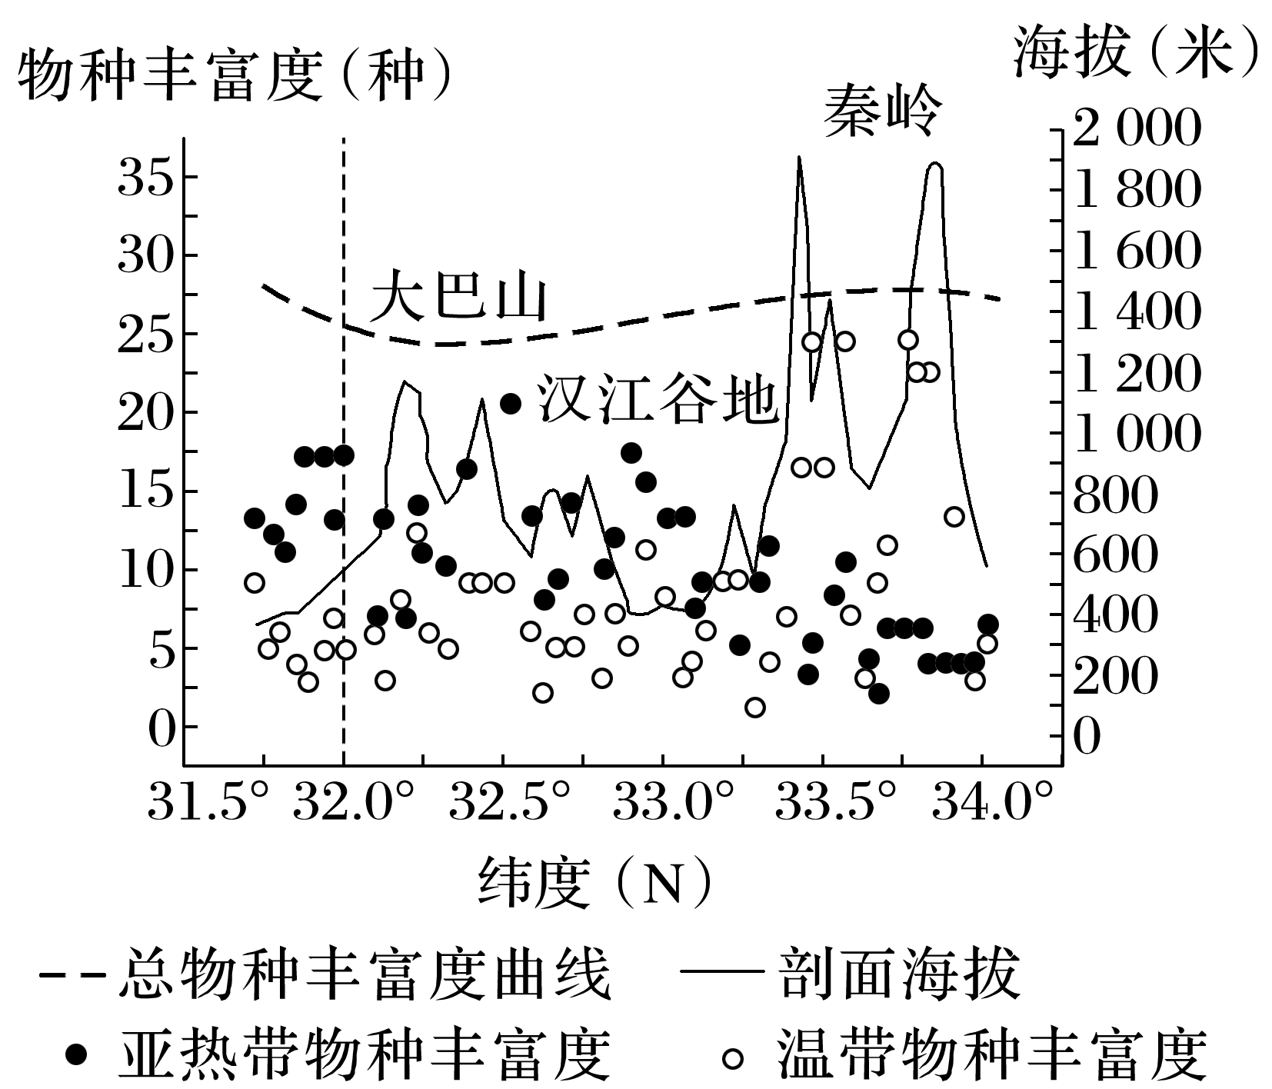

4．剖面32°N处亚热带物种数约为(　　)

A．5～6 B．9～10 C．17～18 D．25～26

5．据图判断下列叙述正确的是(　　)

A．亚热带物种自南向北分布海拔降低

B．不同植被主体约在33.3°N分界

C．温带物种自南向北分布海拔升高

D．汉江谷地物种总数量相对最少

6．沿线总物种丰富度秦岭较大巴山更高体现了(　　)

A．纬向地带分异 B．经向地带分异

C．垂直地带分异 D．坡向分异

(2024·江苏苏州联考)南迦巴瓦峰位于喜马拉雅山脉东端，主峰高耸入云，被誉为世界山地植被类型的天然博物馆。图1为“南迦巴瓦峰位置图”，图2为“南迦巴瓦峰垂直自然带分布示意图”。读图完成7～9题。

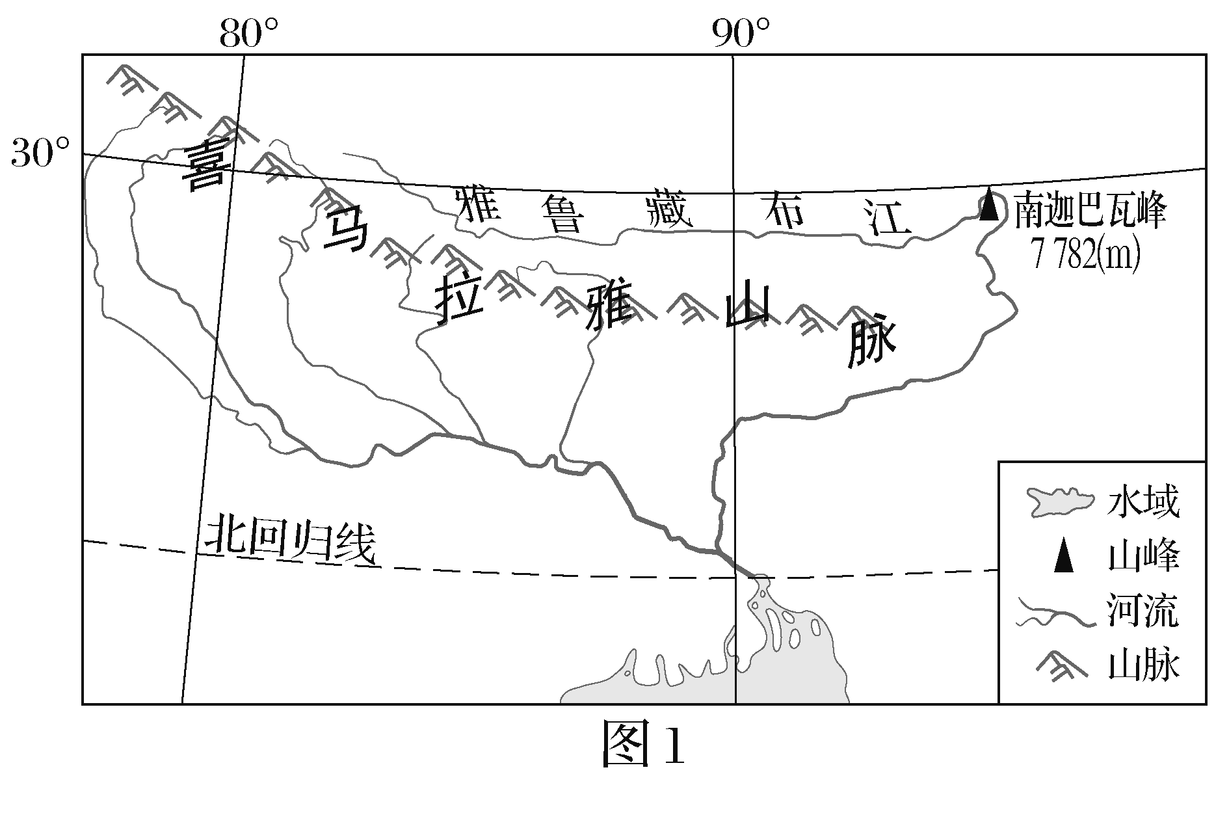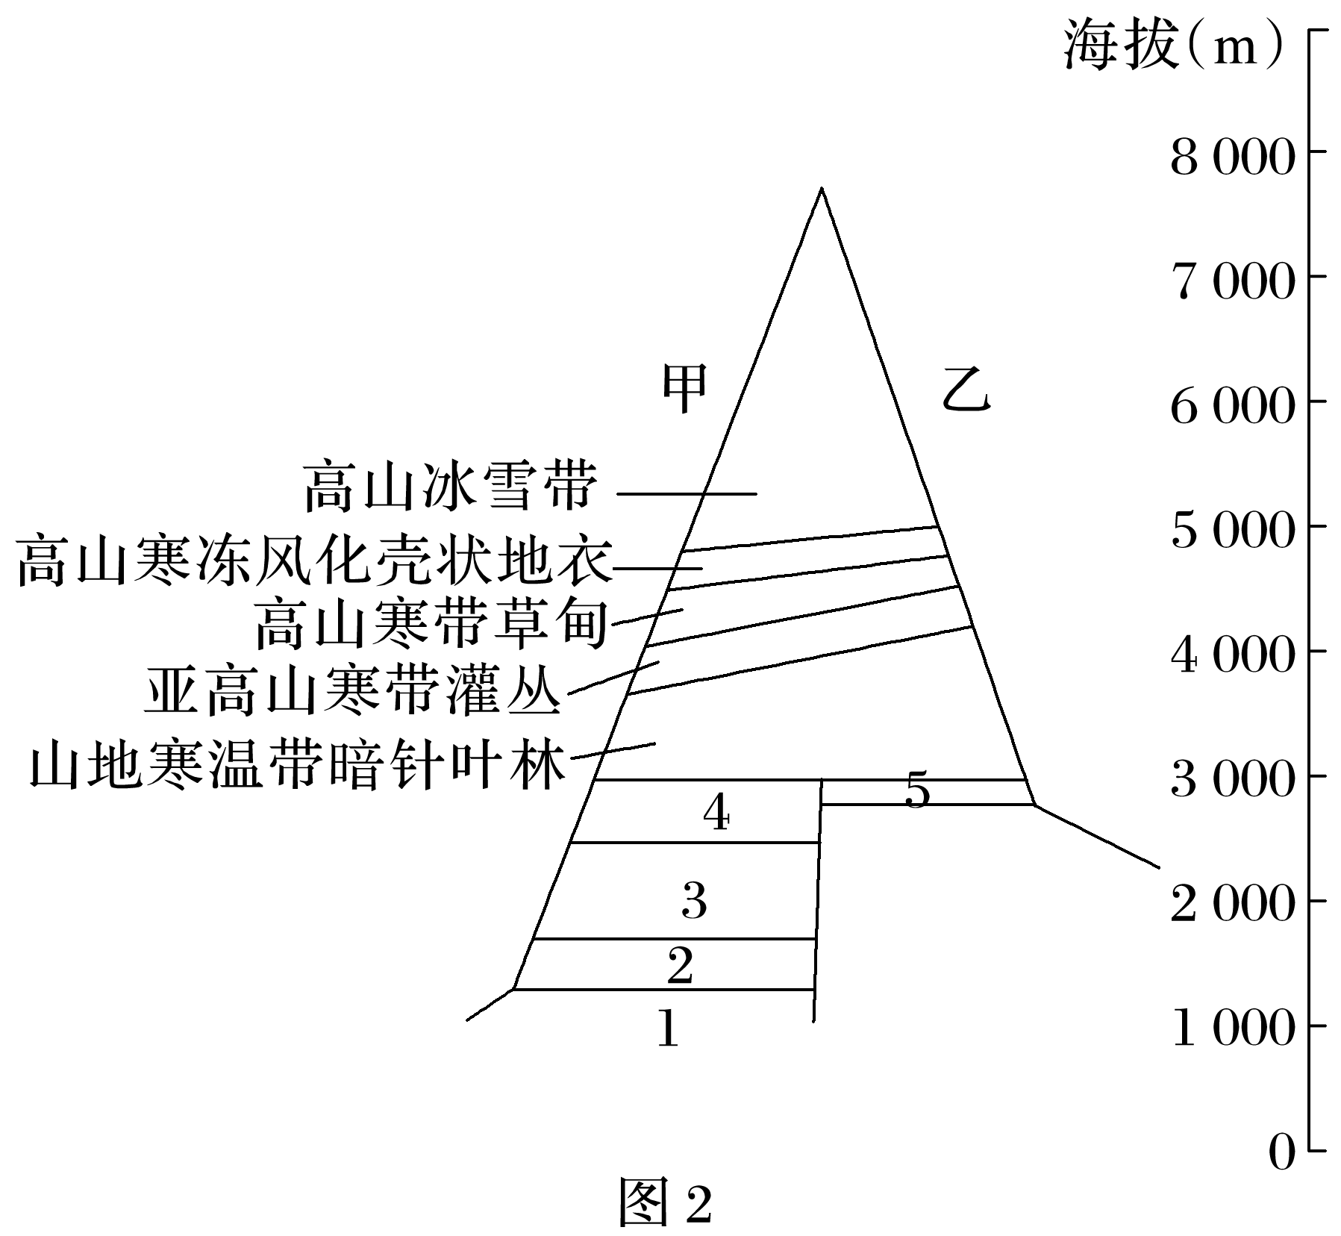

7．下列自然带对应正确的是(　　)

A．1－常绿硬叶林带 B．2－常绿阔叶林带

C．3－高山针叶林带 D．4－高山灌木林带

8．甲坡山地寒温带暗针叶林分布的上限海拔较乙坡低，主要原因是乙坡(　　)

A．坡度陡，水源少 B．气温低，蒸发少

C．光照强，湿度低 D．裸石多，土层薄

9．每年10～11月左右是南迦巴瓦峰最佳邂逅时间，主要因为此时(　　)

A．艳阳高照，白昼较长 B．氧气充足，出行安全

C．气候适宜，林带丰富 D．秋高气爽，空气干燥

10．阅读图文材料，完成下列要求。(16分)

高黎贡山位于我国云南西部边陲，是横断山脉中最西部的山脉，山体北高南低，垂直高差大，形成了极为壮观的垂直自然景观和立体气候，也是我国发现新物种最多的区域。下图示意高黎贡山自然带垂直分布。

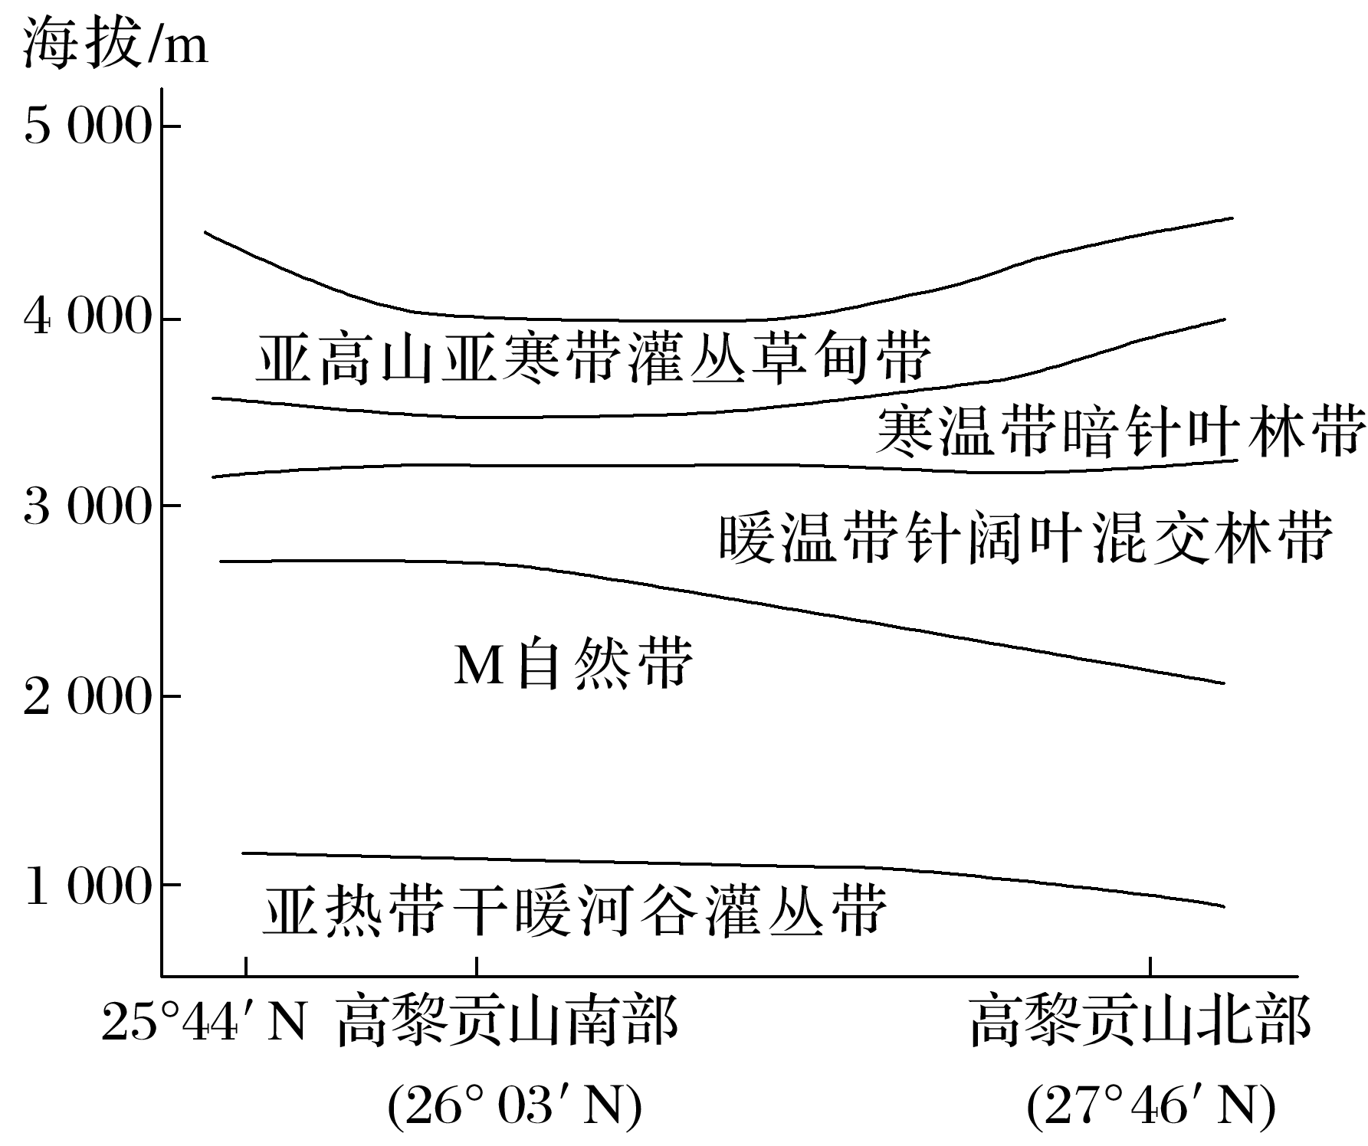

(1)指出M自然带的名称，并说明高黎贡山林线的分布特点。(4分)

(2)说明海拔1 000 m以下地区形成干暖河谷灌丛带的理由。(6分)

(3)推测高黎贡山成为我国发现新物种最多区域的原因。(6分)